PRESSINFORMATION September 2011

Med smak av päron och höstens bär

Kiviks Musteri fortsätter att producera fruktviner. I år lanseras två nya viner, ett lite sötare päronvin och ett lite friskare höstvin med smak av tranbär och blåbär. Säljstart den
1 september på Systembolaget.

Kiviks Sommarvin sålde slut efter bara några veckor och nu lanseras två nya fruktviner – Kiviks Päronvin och Kiviks Höstvin. Med smak av frukter och bär hämtade från säsongens skörd passar de båda vinerna att serveras tillsammans med höstens menyer.

- Intresset för våra fruktviner fortsätter att öka! För oss känns det spännande att få utveckla nya moderna, närproducerade fruktviner med det hantverkskunnande som är basen för all vår produktion här på Kiviks Musteri, säger Katja Hansson, produktchef Kiviks Musteri.
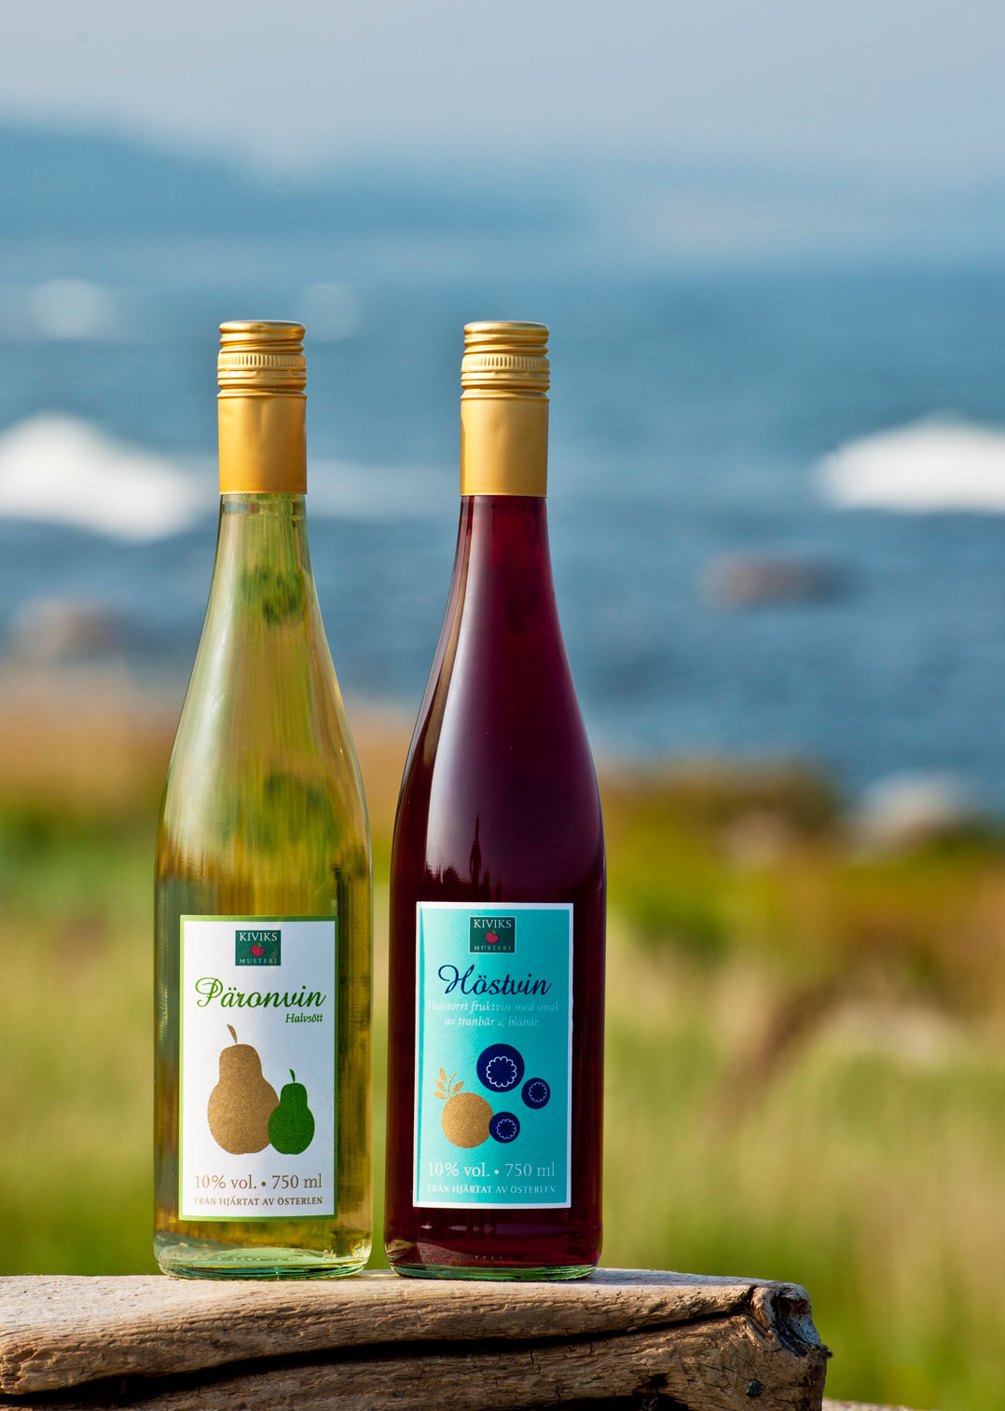

Kiviks Musteri Höstvin Tranbär/Blåbär
Produktinformation
Vinproducent: Kiviks Musteri AB
Systembolagets art. nr: 90408-01
Flaska: 750 ml
Alkoholhalt: 10% vol.
Pris kronor: 70 kr
Kiviks Höstvin med smak av tranbär och blåbär är ett halvtorrt fruktvin med en frisk doft av höstens bär. Vinet passar utmärkt som en aperitif innan middagen. Serveras väl kyld med några lingon eller blåbär i glaset.

Kiviks Musteri Päronvin
Produktinformation
Vinproducent: Kiviks Musteri AB
Systembolagets art. nr: 90405-01
Flaska: 750 ml
Alkoholhalt: 10% vol.
Pris kronor: 63 kr

Kiviks Päronvin är ett halvsött fruktvin med en frisk doft av Williamspäron. Passar utmärkt till såväl grönmögelosten som pärondesserten. Serveras väl kyld.

Vinerna lanseras den 1 september.

För ytterligare information kontakta,
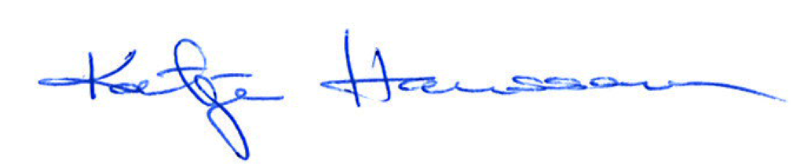

Katja Hansson
Produktchef
Kiviks Musteri AB
Tel: 0414-719 00 Mobil: 0708-88 77 90
E-mail: katja.hansson@kiviksmusteri.se

För bilder: http://www.kiviks.se/press.
Kiviks Musteri på MyNewsdesk: http://www.mynewsdesk.com/se/pressroom/kiviks_musteri_ab

Kiviks Musteri AB drivs av fjärde generationen Åkesson. Musteriet ligger kvar på sin ursprungliga plats, mitt bland äppelodlingarna på Österlen. I koncernen ingår bland annat varumärkena Kiviks Musteri, Åkesson och Åkesson Kronovalls Vinslott samt affärsområdet Kronovalls Vinslott.

